Blob类型

1. 简介：二进制大型对象，可以存储大量数据的容器，插入Blob必须使用Prepared，因为此类型无法使用字符串拼接
2. Blob的四种类型：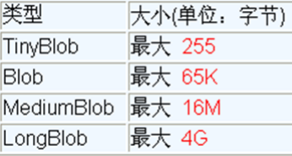
3. Ps：在指定了blob类型之后报错 too large 设置mysql.ini的

max_allowed_packet=16M

4、

5、

6、